Centro Federal de Educação Tecnológica de Minas Gerais (CEFET-MG)

Departamento de Computação (DECOM)

**Relatório Final de Iniciação Científica**

**Elaboração de Objeto de Aprendizagem utilizando Java para o ensino de Estatística**

Tales Siqueira da Cruz 1

talessiqueira@outlook.com

Silvio Alves de Souza 2

silvio@cefetmg.br

**RESUMO**

A popularização de tecnologias da informação no Brasil, em especial na década de 2010, configura um novo cenário de criação e absorção de conteúdo. Em uma visão educacional, os avanços da tecnologia reconfiguram o modo que pessoas absorvem conteúdos, principalmente em termos de aprendizado acadêmico. Visto o impacto dessas transformações, é notável a necessidade de modernização da educação por meio da aplicação das atuais tecnologias de informação, transformando-as em ferramentas de aprendizado para os hodiernos estudantes das diversas áreas de conhecimento. Diante disso, por meio da utilização de conhecimentos acerca de algoritmos, desenvolvimento de software, e o estudo de Objetos de Aprendizagem, foi desenvolvido um programa, com a tecnologia Java, com o intuito de modernizar e facilitar o processo de aprendizado de probabilidade.

**Palavras-chave:** Probabilidade; Objeto de Aprendizagem; Tecnologia na Educação; Java.

_____________

1 estudante do Bacharelado em Administração do CEFET-MG, talessiqueira@outlook.com;

2 professor Doutor do CEFET - MG, silvio@cefetmg.br

# LISTA DE SIGLAS

**OA** – Objeto de Aprendizagem

**UI** – Interface de Usuário (*User Interface*)

# 1. INTRODUÇÃO

No processo de ensino-aprendizagem é crescente a utilização da Tecnologia da Informação e Comunicação - TIC. Em várias áreas do conhecimento, como Matemática e Informática, estas TIC’s são adotadas para facilitar o aprendizado e consequentemente atrair o interesse do aluno bem como tornar as aulas mais agradáveis. Aperfeiçoar a prática educativa é papel de todo educador.

Uma outra modalidade de ensino que tem adotado, em grande escala, as TIC’s é o ensino a distância. Neste caso, o processo de ensino é alavancado com softwares educativos que ajudam os alunos a compreender os conteúdos e tornam o aprendizado mais agradável.

De acordo com Kenski (2007), a tecnologia utilizada com criatividade altera a rotina da sala de aula, aumentando assim o interesse e a colaboração entre os alunos, tornando-os, portanto, cidadãos participativos e interativos.

Uma das proposições da informática educativa é a possibilidade de criação de um Objeto de Aprendizagem. Para isso utilizam-se recursos tecnológicos disponíveis, “a denominação Tecnologia Educacional - TE não despontou no Brasil com conceituação única. Os educadores depararam com diferentes conceitos, desde a sua chegada, caracterizada pela compreensão diferenciada do papel dos instrumentais tecnológicos no processo educativo”. (Oliveira, 2012, p. 09),

Dentre as várias definições de objetos de aprendizagem, entre elas, (Oliveira, Costa, Moreira; 2001), Reis (2010) e (Macedo, Filho, Macêdo; 2006), destaca-se a de Wiley (2000), o qual define objetos de aprendizagem como sendo qualquer recurso digital que possa ser utilizado para o suporte ao ensino.

Segundo Cunha (2014), o termo Objetos de Aprendizagem surgiu no início do século XXI e passou a ser utilizado para se referir a recursos digitais. Utiliza-se ao longo de todo este artigo essa concepção de OA. Destaca-se a sua versatilidade, devido à possibilidade de ser utilizado em diversos ambientes educacionais e capaz de renovar a prática docente do professor por meio de interações com os ambientes informatizados.

Existem várias definições de OA, dentre elas: é um recurso (ou ferramenta cognitiva) auto consistente no processo de ensino e aprendizagem, ou seja, não depende dos outros objetos para fazer sentido. Dessa forma, pode-se conceber como um Objeto de Aprendizagem um livro didático, uma revista, a própria atividade humana, e outros.(Tavares, 2007, p.124)

Na construção deste objeto de aprendizagem será utilizada a linguagem Java. O Java é uma linguagem de programação orientada a objetos de fácil acesso, simples de se trabalhar. Nosso objetivo é criar um objeto de aprendizagem para ensino de Estatística no ensino superior, especificamente ensino de probabilidade. Na solução dos problemas utilizaremos solução numérica e não solução analítica, de modo que possa auxiliar o professor de Estatística e servir como facilitador no processo de ensino aprendizagem.

# 2. DESENVOLVIMENTO

## 2.1 Objetos de Aprendizagem

Objetos de aprendizagem (OA), também conhecidos como LO (*Learning Objects*) são recursos, tanto em mídia física quanto mídia digital, que utilizam de metodologias e/ou tecnologias diversificadas para o ensino de algum tema ou tópico para um público-alvo. Desse modo, um OA pode ser definido de várias maneiras – direcionados a educação –, desde livros com abordagens aprimoradas, aquém dos tradicionais, até *softwares* que exploram a interatividade com o conteúdo como método de aprendizagem.

Entretanto, há diferentes considerações acerca do que pode ou não ser classificado como um OA. Para Cunha (2014), Objetos de Aprendizagem são apenas recursos digitais destinados ao ensino, quando considerado isso como uma inovação exclusiva do século XXI. Já para Tavares (2007), OA são ferramentas cognitivas que independem de terceiras para a construção de valor e sentido no ensino de determinado conteúdo.

Apesar das diferentes definições quanto ao que pode ou não ser um Objeto de Aprendizagem, existem muitas convergências em relação a suas características, função educacional e aplicação.

Em suas características componentes se destacam, principalmente, quatro pontos:

|  |  |
| --- | --- |
| **Reutilização** | Propriedade do OA de ser reutilizado indefinidamente para o aprendizado de determinado conteúdo |
| **Adaptação** | Capacidade do Objeto de Aprendizagem de se adaptar tanto ao usuário, quanto a plataforma de aplicação |
| **Acessibilidade** | Referente a disponibilidade facilitada de aquisição do OA pelo público |
| **Portabilidade** | Característica de um OA de operar em diversas plataformas e sistemas |

A função educacional de um OA, na contemporaneidade, tem assumido perfis cada vez mais adaptativos. Com o objetivo de promover o *lifelong learning* (aprendizado para a vida), os objetos de aprendizagem têm cada vez mais possibilitado sua modelagem de ensino ao aprendiz, de modo a suprir dificuldades individuais e promover a equalidade na absorção de conteúdos (SABBATINI, 2012).

Quanto à sua aplicação, desenvolvedores de Objetos de Aprendizagem devem sempre levar em conta o ambiente foco de utilização, adaptando-se ao público-alvo. Neste caso, o professor deve buscar o produto que melhor se adapta ao perfil dos alunos. Caso o OA seja utilizado sem orientação do professor, o aluno tem o papel de procurar o Objeto de Aprendizagem que melhor se adequa às suas necessidades individuais.

## 2.2 Objeto de Aprendizagem no ensino da Estatística

O grande potencial de Objetos de Aprendizagem na área da educação é poder ser aplicado em diversas áreas de ensino, especialmente na área da estatística. Com ênfase no formato de mídia digital (*software*), recursos de interatividade podem ser intensamente explorados por meio de atividades através da comunicação entre o usuário e o OA, através da mediação de ensino e transposição do conhecimento abstrato para o aplicado.

Assumindo o papel de intermediador do aprendizado da Estatística, os objetos de aprendizagem podem proporcionar metodologias de ensino muito mais diversificadas, aquém dos massivos exercícios utilizados como forma de fixação do conteúdo em relação ao ensino tradicional. Os recursos variam mais por serem capazes de explorarem a interação com o estudante, de modo a desenvolver lógicas de pensamentos tanto gerais, para a resolução de exercícios gerais e/ou multidisciplinares – por exemplo, aplicações da estatística na física –, tanto específicas, que exigem maior foco estatístico.

Além disso, um OA assume a responsabilidade de transpor a realidade abstrata da estatística para o mundo, de forma a demonstrar sua aplicação de maneira mais acessível ao entendimento do aprendiz. Por meio de ferramentas suporte, como: vídeo aulas, jogos, *puzzles* e elementos interativos, o estudante pode moldar sua visão e entendimento do mundo em parâmetros estatísticos de maneira mais eficaz. Recursos como as inteligências artificiais, o Geogebra, personagens virtuais e tutores online (videoaulas) são elementos chaves e muitas vezes componentes em métodos de ensino da matemática através de objetos de aprendizagem. Bons modelos de uso de OA podem ser encontrados, por exemplo em domínios online do Ministério da Educação (MEC).

É notável também que, quanto mais abstrato um tópico estatístico, mais difícil a elaboração do objeto de aprendizagem. Entretanto, a transposição e mediação de conteúdos como probabilidade – foco desse projeto –, apesar de serem grandes desafios para muitos estudantes, podem serem mais facilmente aprendidos por meio um OA. Isso se dá graças ao diversificado leque de ferramentas suportes, citadas acima, que essas soluções de software utilizam para compor uma metodologia matemática de ensino.

# 2.2.1 Software EducaEst: Probabilidade

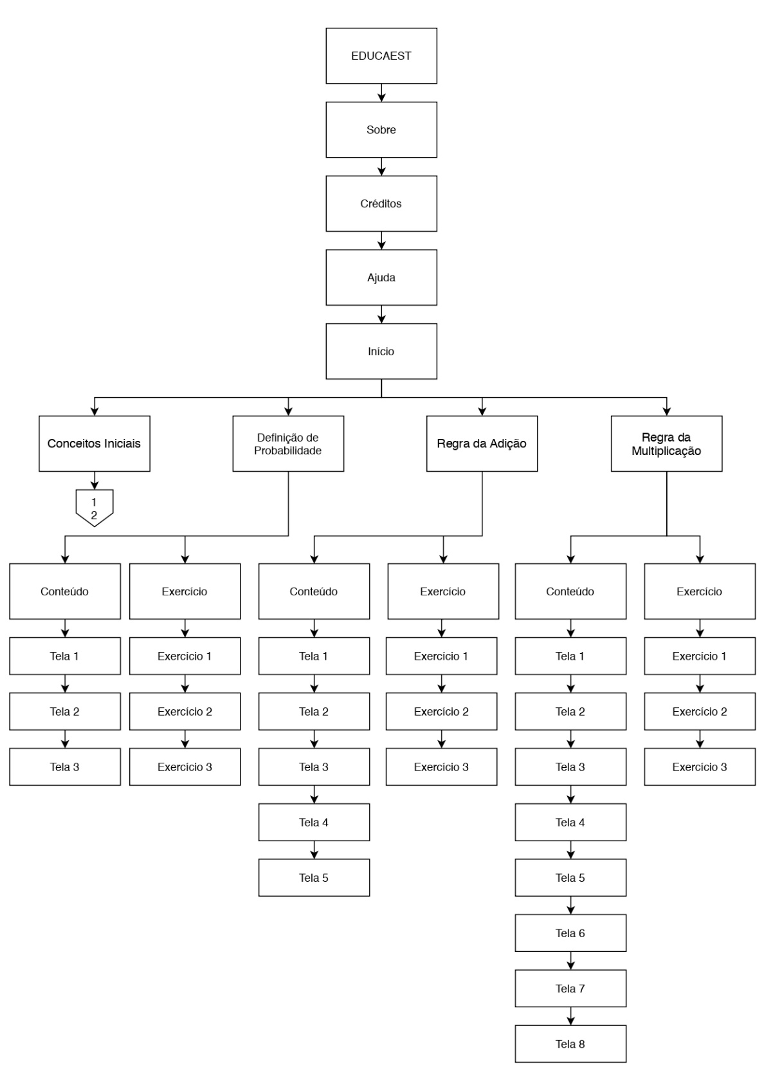 Por meio da utilização da tecnologia JavaFX, o OA “EducaEst: Probabilidade” foi desenvolvido para facilitar o aprendizado de tópicos da probabilidade através da interação humano-máquina em um software com um fluxo de funcionamento intuitivo e que proporciona uma apreensão facilitada do conteúdo foco (probabilidade).

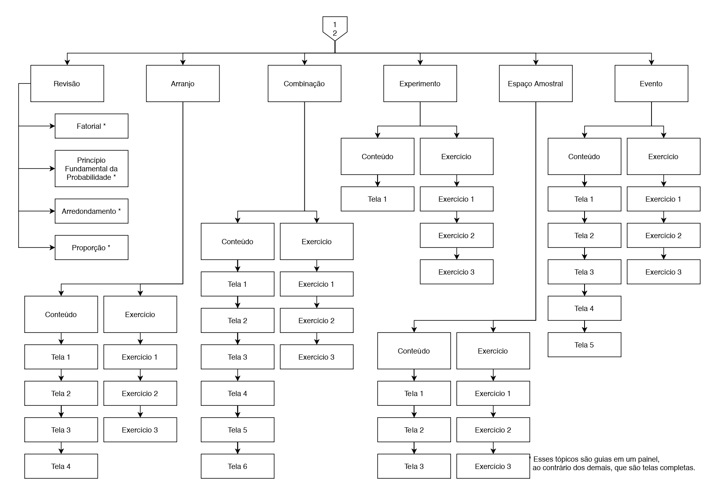

**Figura 1:** Fluxograma de funcionamento do *EducaEst: Probabilidade*

# 2.2.1.1 Interface Gráfica e Conteúdo

O EducaEst é uma aplicação em Java construída em forma de cartões (*cards*), de modo que a navegação no software é feita a partir de telas padronizadas, com recursos interativos pré-definidos. Quando o usuário inicia a aplicação, encontra uma tela de abertura, estilizada com o visual EducaEst e logotipo. Após dez segundos, essa tela cede espaço à janela na qual o restante da aplicação é executado. Todos os cartões dentro dessa tela contêm um botão de destaque vermelho, com o texto "Sair". Embora a janela mantenha o botão de saída tradicional dos sistemas operacionais, essa opção foi realizada com o objetivo de tornar a aplicação ainda mais didática.

O primeiro cartão contém uma breve descrição do objetivo do programa. Em seguida, quando o usuário clica no botão "avançar" é apresentada a tela de *Créditos*. A última exibição introdutória é a tela de ajuda. Após avançar essas três telas, o usuário da aplicação é encaminhado para o menu principal, chamado de *Início*. A partir desse ponto, ele pode interagir com os assuntos dessa tela e do submenu *Conteúdos Iniciais*.

O menu *Início* contém os principais assuntos a serem aprendidos na aplicação: *Definição de probabilidade*, *Regra da adição* e *Regra da multiplicação*. O submenu *Conteúdos Iniciais* apresenta uma tela que contém apenas painéis, chamada revisão, na qual o usuário pode rever temas como o *Princípio Fundamental da Contagem*, *Fatorial* e *Proporção*. As outras telas abordam os conteúdos: *Arranjo*, *Combinação*, *Experimento*, *Espaço Amostral* e *Evento*.

Em ambas as telas seletoras (*Início* e *Conteúdos Iniciais*), o conteúdo sob o mouse é destacado com uma cor diferente dos demais. Ao clicar em qualquer assunto, surge uma caixa de aviso, informando ao usuário a possibilidade de escolher entre o conteúdo ou os exercícios.

As telas com conteúdo apresentam os comandos básicos de “avançar”, “voltar” e ir para seu respectivo “menu”. Por outro lado, as telas com os exercícios contêm cabeçalho, no qual é exposto o enunciado, as caixas de seleção e os demais botões vistos nas telas com conteúdo, porém com a diferença na funcionalidade. O botão "avançar" surge com a cor amarela, podendo mudar para o vermelho caso a opção de resposta escolhida esteja errada ou verde, em caso de acerto. Em ambas situações, respectivamente, uma mensagem surge na tela parabenizando o acerto ou penalizando o erro. Em nenhum caso o usuário pode prosseguir sem ter escolhido uma opção das disponíveis como resposta. Tanto a tela de conteúdo quanto a tela de exercício contêm um botão para alternar entre si. Dessa forma, ao fazer um exercício, é possível retornar ao conteúdo para tirar prováveis dúvidas que surjam, sem ter que perder o progresso da atividade. Essas funcionalidades podem ser vistas a seguir:

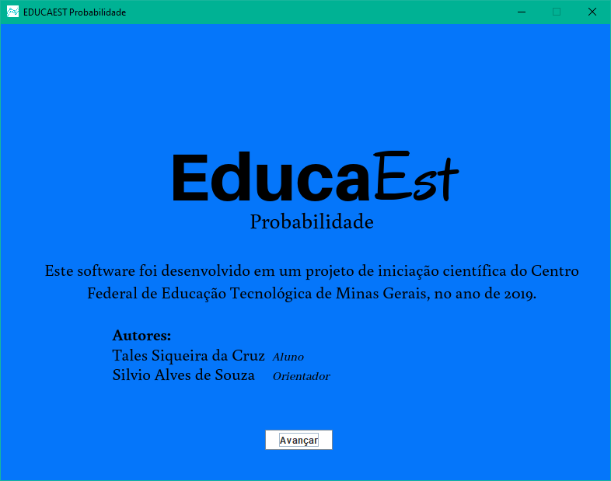

**Figura 3:** Tela de créditos

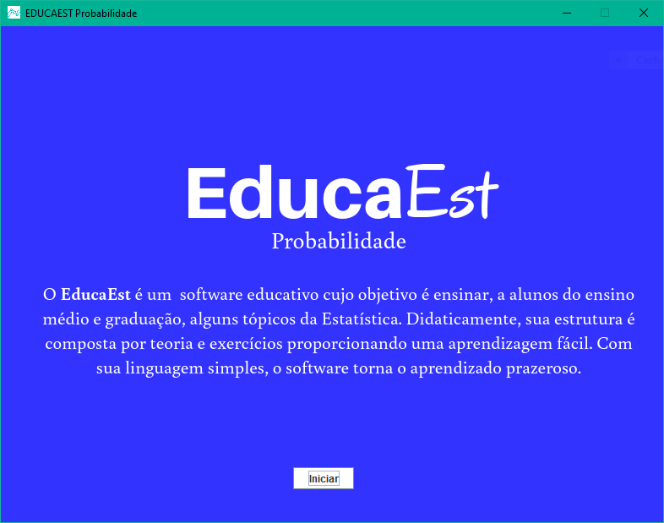

**Figura 2:** Tela de apresentação

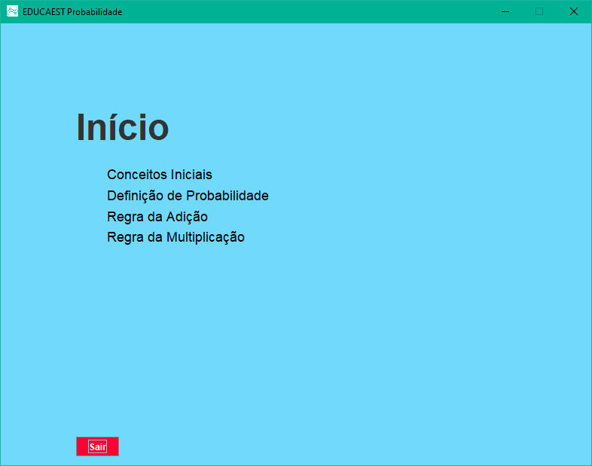

**Figura 5:** Tela de início

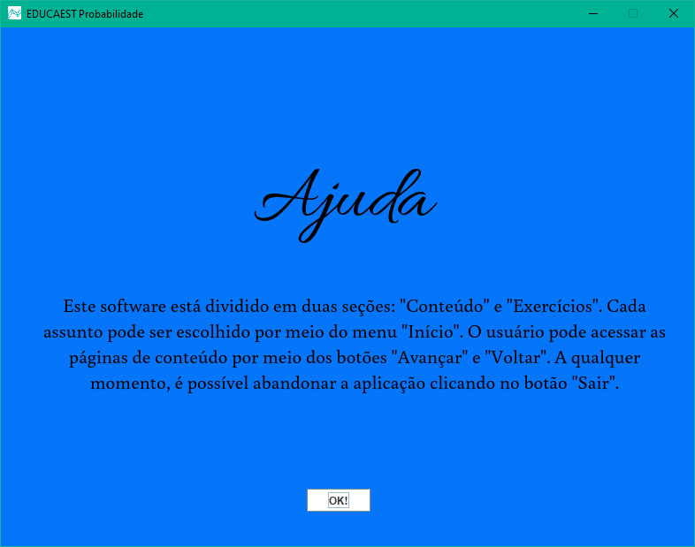

**Figura 4:** Tela de Ajuda

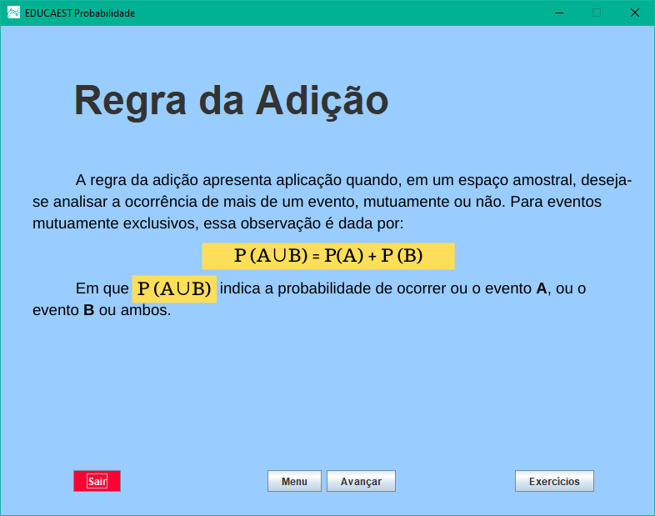

**Figura 6:** Exemplo de tela com conteúdo

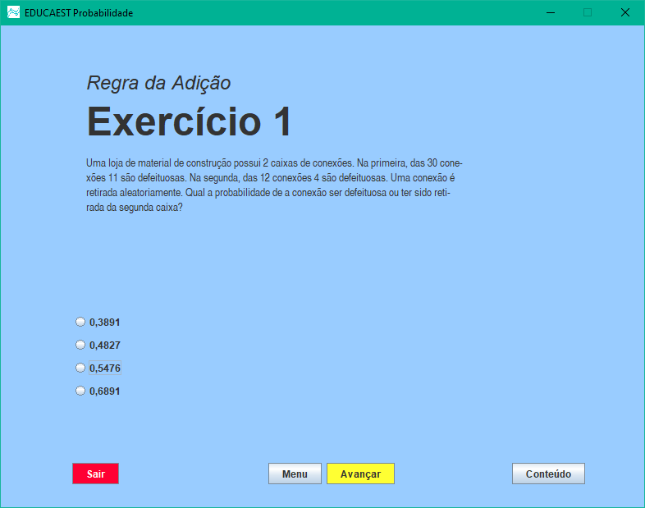

**Figura 7:** Exemplo de tela com exercício

# 3. CONCLUSÃO

O desenvolvimento desse projeto possibilitou compreender o funcionamento de Objetos de Aprendizagem no âmbito acadêmico e notar a importância da utilização de atuais tecnologias no hodierno ensino formal. Além disso, processos de desenvolvimento de software com foco educacional foram intensamente abordados, de modo a abranger um novo espectro de codificação de programas. Portanto, o “EducaEst: Probabilidade” – em seu desenvolvimento – foi uma motivação para absorção de conhecimentos multidisciplinares e, para os usuários finais, será um recurso para o aprendizado de probabilidade e seus tópicos.

**REFERÊNCIAS**

CUNHA, Luiz Gonzaga Alves da. **Estudo do comportamento de funções, utilizando objeto de aprendizagem em ambientes educacionais informatizados**, 2014. 152f. Dissertação (Mestrado em Ensino de Matemática) - Pontifícia Universidade Católica de Minas Gerais, Programa de Pós-graduação em Ensino de Ciências e Matemática, Belo Horizonte.

SABBATINI, Marcelo. **Reflexões Críticas sobre o Conceito de Objeto de Aprendizagem Aplicado ao Ensino de Ciências e Matemática**. Revista de Educação de Matemática e Tecnologia Ibero-americana – vol. 3 – 2012 - ISSN 2177-9309 - <http://www.pucrs.br/ciencias/viali/tic_literatura/artigos/objetos/Sabatini_Marcelo.pdf>

TAVARES, Romero et al. **Objetos de Aprendizagem: uma proposta de avaliação da aprendizagem significativa**. In: PRATA, Carmem Lúcia; NASCIMENTO, Anna Christina Aun de Azevedo (Org.). Objetos de Aprendizagem: uma proposta de recurso pedagógico. Brasília: MEC, SEED, 2007, p.123-134